Title:**测试用例-车辆司机基本信息用例**

**Created by: xh**

**Date:2019-05-15**

|  |  |  |
| --- | --- | --- |
| **Modified By** | **Date** | **Comments** |
|  |  |  |
|  |  |  |

# Story

**AS A** 测试人员

**I WANT** 车辆司机基本信息用例

**SO THAT** 实现车辆司机基本信息用例的增加、删除、修改、查询

## IntroDduction

# Business rules

**背景说明**

对冷链项目的车辆司机基本信息进行管理，包含对车辆司机信息的查询、增加、修改和删除，方便对车辆司机数据的操作。

1. **查询车辆司机基本信息界面**
2. **界面详见图一**

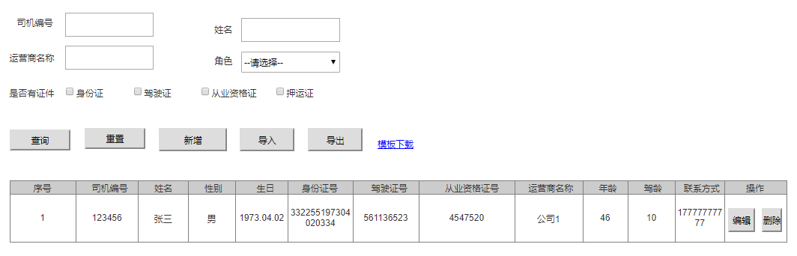

**图一车辆司机基本信息界面效果图**

1. **逻辑条件**
2. 进入界面时，默认情况下，搜索条件为空。
3. 查询车辆司机信息，所有条件均为非必填选项，当所有条件均为默认值时，为搜索全部的车辆司机基本信息。

* 司机编号：文本框形式，允许模糊查询，最大长度20个字符；
* 姓名：文本框形式，允许模糊查询，最大长度10个字符；
* 运营商名称：文本框形式，允许模糊查询，最大长度20个字符；
* 角色：下拉框的形式，默认选项为“请选择”；
* 是否有证件：选择框形式，可单选或多选。

1. 查询逻辑：

* 当查询车辆司机基本信息时，可通过0个或多个条件进行查询；
* 当查询的条件，所属区域值是“请选择”，且司机编号为空时，查询结果所展示的，都是符合条件的车辆司机信息；
* 当查询的条件，所属区域值不是“请选择”时，
* 查询结果为所有符合所属区域条件的车辆司机信息；

1. **查询结果**
2. 查询结果列包含：序号、司机编号、姓名、性别、生日、身份证号、驾驶证号、从业资格证号、运营商名称、年龄、驾龄、联系方式；
3. 查询结果列之后有“编辑”按钮，点击“编辑”按钮在当前页面打开车辆司机信息修改界面；
4. 查询结果列之后有“删除”按钮，点击“删除”按钮，弹出确认框“确认删除？”，点击“确认”可删除所在行的车辆司机基本信息，点击“取消”则返回；
5. 每页显示条数，翻页等功能。
6. **重置**

查询结果之前有“重置”按钮，“重置”按钮可清除所有查询信息以及查询结果列表；

1. **新增**

查询结果之前有“新增”按钮，“新增”按钮在当前页面打开车辆信息新增页面；

1. **导出**

点击“导出”按钮，导出查询结果中的信息作为Excel文件（所见条数即导出条数）；

1. **导入**

点击“导入按钮”，导入Excel文件，可实现多条车辆司机基本信息同时导入，Excel表格中必须包含新增车辆司机基本信息中的所有必填字段。

1. **模板下载**

提供车辆司机基本信息模板下载。

1. **新增车辆保险信息**
2. **界面详见mockup**

通过点击图一中的“新增”按钮，进入下图（图二）页面

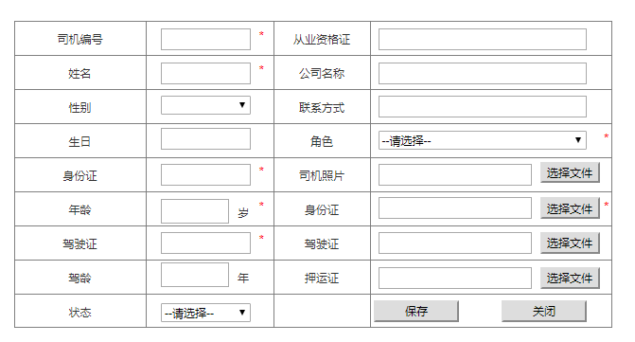

**图二 新建车辆司机基本信息**

1. **逻辑条件**
   1. 此界面标识有红色‘*’均为必填项，若信息不规范鼠标失去焦点时给用户提示“请按照格式填写”。

* 司机编号：文本框形式，必填项，最大长度20个字符；
* 姓名：文本框形式，必选项，最大长度20个字符；
* 性别：下拉框，选填项，默认为“请选择”；
* 生日：文本框形式，选填项，最大长度20个字符；
* 身份证：文本框形式，必填项，最大长度18个字符；
* 年龄：文本框，必选项，最大长度为2个字符；
* 驾驶证：文本框，必选项，最大长度为18个字符；
* 驾龄：文本框，选填项，最大长度为2个字符；
* 状态：下拉框，选填项，默认为“请选择”；
* 从业资格证：文本框，选填项，最大长度30个字符；
* 公司名称：文本框，选填项，最大长度为20个字符；
* 联系方式：文本框，选填项，最大长度11个字符；
* 角色：下拉框，选填项，默认为“请选择”；
* 司机照片 身份证 驾驶证 押运证：单文件上传，点击选择文件，从弹出框中选择需要上传的图片。
  1. 点击“保存”按钮，保存数据并在当前页面打开车辆司机基本信息页面；
  2. 点击“关闭”按钮，弹出确认框“确认关闭？”，点击“确认”在当前页面打开车辆司机基本信息页面，点击“取消”则返回车辆司机基本信息新增页面。

1. **编辑车辆司机信息**

同新增车辆司机信息。

1. **日志功能**

日志用于记录用户的操作记录，将用户的操作记录存储于数据库，在前台日志界面做展示，后续会有将历史修改的日志信息提供用户在前台查看。

# Acceptance Criteria